МОСКОВСКИЙ ГОСУДАРСТВЕННЫЙ ТЕХНИЧЕСКИЙ УНИВЕРСИТЕТ им. Н.Э.Баумана

Отчет по лабораторной работе №1
по курсу «Технологии машинного обучения»

Разведочный анализ данных. Исследование и визуализация данных.

Подготовил
Ионов С.А.
ИУ5-62Б
- Описание задания
- Выбрать набор данных (датасет).
- Для первой лабораторной работы рекомендуется использовать датасет без пропусков в данных, например из Scikit-learn.
Для лабораторных работ не рекомендуется выбирать датасеты большого размера.
- Создать ноутбук, который содержит следующие разделы:
- Текстовое описание выбранного Вами набора данных.
- Основные характеристики датасета.
- Визуальное исследование датасета.
- Информация о корреляции признаков.
- Сформировать отчет и разместить его в своем репозитории на github.
- Текст программы

1) Текстовое описание набора данных
В качестве набора данных мы будем использовать набор данных, содержащий информацию о результатах выполнения школьниками экзаменов в некоторых средних школах США.
Задачей анализа данных является исследование зависимости между оценками, получаемыми школьниками на экзаменах в средней школе, и разными факторами: пол, расовая принадлежность, уровень образования родителей, тип обеда в школе, уровень подготовки к экзаменам.
Набор данных состоит из файла в формате CSV: "StudentsPerformance.csv".
Каждый набор данных содержит следующие атрибуты:
- gender - пол: female - женский; male - мужской.
- race/ethnicity - раса / этническая принадлежность: Group A - группа А (бушменская, негритосская, негрская и меланезийская расы); Group B - группа B (эфиопская, австралийская, дравидийская и ассироидная расы); Group C - группа C (индоафганская, арабская или семитская, берберская, южноевропейская, иберо-островная, западноевропейская и адриатическая расы); Group D - группа D (североевропейская (нордическая) и восточноевропейская расы); Group E - группа E (айносская, полинезийская, индонезийская и южноамериканская расы).
- parental level of education - уровень образования родителей: bachelor's degree - бакалавр; some college - несколько колледжей; master's degree - магистр; associate's degree - младший специалист; high school - средняя школа; some high school - несколько средних школ.
- lunch - тип обеда: standard - стандартное; free/reduced - бесплатное/льготное.
- test preparation course - уровень подготовки к экзаменам: completed - полностью; none - остутствует.
- math score - оценка по математике (по 100-бальной шкале).
- reading score - оценка по чтению (по 100-бальной шкале).
- writing score - оценка по письму (по 100-бальной шкале).

Импорт библиотек
import numpy as np
import pandas as pd
import seaborn as sns
import matplotlib.pyplot as plt
%matplotlib inline
sns.set(style="ticks")

Загрузка данных
data = pd.read_csv('data/StudentsPerformance.csv', sep=",")

2) Основные характеристики датасета
print("Первые 5 строк набора данных имеют вид:")
data.head()

row, cols = data.shape
print(f'Набор данных имеет {data.shape[0]} строк и {data.shape[1]} столбцов')

print("Информация об атрибутах набора данных:")
data.info()

# Процентиль указывает значение, ниже которого падает заданный процент наблюдений в группе замеров
print('Основные статистические характеристики набора данных: count - количество строк; mean - среднее значение;\n'
'std - стандартное отклонение; min - минимальное значение; 25%, 50%, 75% - процентили; max - максимальное значение:')
data.describe()

print('Целевой признак содержит следующие значения:')
data['lunch'].value_counts()

3) Визуальное исследование датасета
# проходные баллы по математике, чтению и письму соответственно
math_pass_mark, reading_pass_mark, writing_pass_mark = 36, 40, 40

Диаграмма рассеяния
fig, ax = plt.subplots(figsize=(7,7))
plt.title("Scatter plot")
sns.scatterplot(ax=ax, x='reading score', y='math score', data=data, hue='lunch')

Гистограмма
# создается новый атрибут, содержащий информацию об успешной сдаче всех экзаменов (Pass) или провале хотя бы одного (Failure)
data['pass status'] = np.where((data['math score']<math_pass_mark) | (data['reading score']<reading_pass_mark) |
(data['writing score']<writing_pass_mark), 'Failure', 'Pass')
data['pass status'].value_counts()
fig, ax = plt.subplots(figsize=(7,7))
plt.title("Histogram")
sns.countplot(x = 'lunch', data = data, hue = 'pass status')

Парные диаграммы
sns.pairplot(data, hue = "lunch")

Ящик с усами
sns.boxplot(x=data['lunch'], y=data['math score'])

"Скрипичная" диаграмма
plt.title('Violin Plot')
plt.xticks(rotation=45)
sns.violinplot(x=data['parental level of education'], y=data['math score'], hue=data['lunch'], split=True, palette="Set3")

Точечная диаграмма
sns.catplot(x="race/ethnicity", y="math score", hue="gender", col='lunch', data=data, kind='point')

4) Информация о корреляции признаков

Корреляционная матрица
data.corr(method='pearson')
data.corr(method='kendall')
data.corr(method='spearman')

"Тепловая карта" для визуализации корреляционной матрицы
fig, ax = plt.subplots(1, 3, sharex='col', sharey='row', figsize=(16,4))
sns.heatmap(data.corr(method='pearson'), cmap="YlGnBu", ax=ax[0], annot=True, fmt='.3f')
sns.heatmap(data.corr(method='kendall'), cmap="YlGnBu", ax=ax[1], annot=True, fmt='.3f')
sns.heatmap(data.corr(method='spearman'), cmap="YlGnBu", ax=ax[2], annot=True, fmt='.3f')
ax[0].title.set_text('Pearson')
ax[1].title.set_text('Kendall')
ax[2].title.set_text('Spearman')

4) Экранные формы с примерами выполнения программы
  - Основные характеристики датасета
- Первые 5 строк набора данных имеют вид:
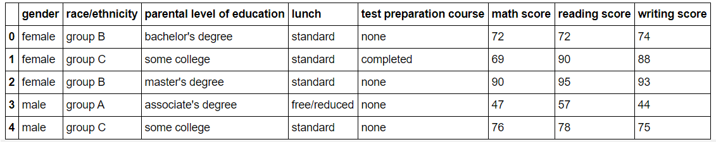
- Набор данных имеет 1000 строк и 8 столбцов.
- Информация об атрибутах набора данных:
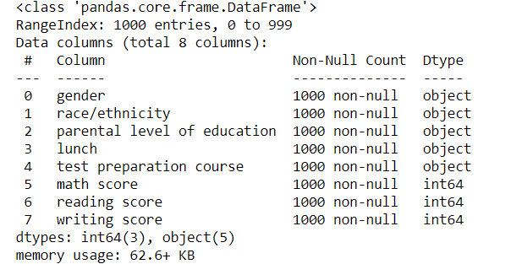
- Основные статистические характеристики набора данных: count - количество строк; mean - среднее значение; std - стандартное отклонение; min - минимальное значение; 25%, 50%, 75% - процентили; max - максимальное значение:
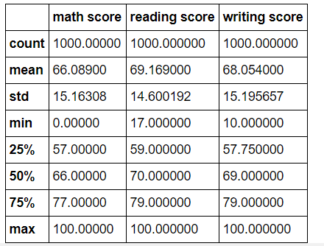

- Целевой признак содержит следующие значения:
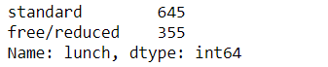
  - Визуальное исследование датасета
- Диаграмма рассеяния. Из диаграммы рассеяния (цел. признак - lunch) для зависимости сдачи математики от сдачи письма мы видим, что зависимость похожа на линейную. При этом оценки школьников со стандартным питанием (standard) в большинстве сконцентрированы в верхнем правом углу диаграммы, а оценки школьников со льготным питанием (free/reduced) - в нижнем:
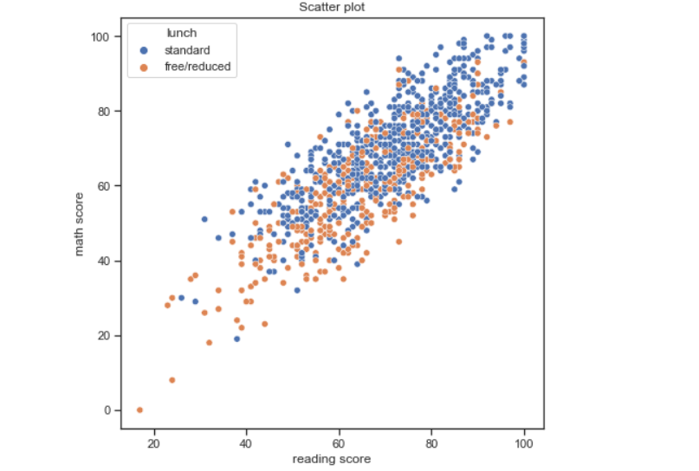

- Гистограмма. На гистограмме показаны результаты успешной сдачи всех экзаменов (Pass) и провале хотя бы одного эказмена (Failure) для школьников с разными типами питания:
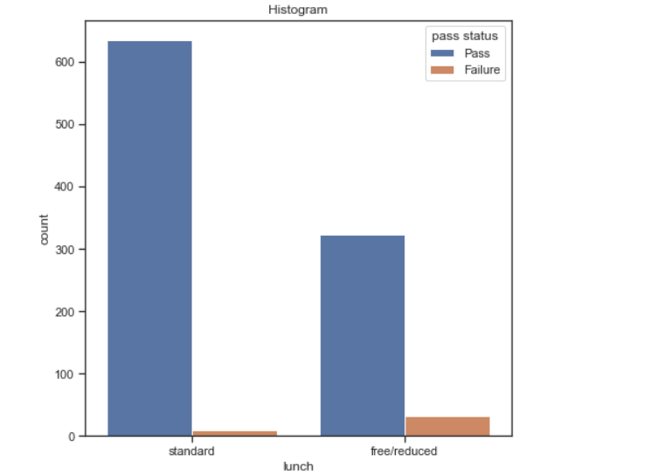
- Парные диаграммы. Выводится матрица графиков. На пересечении строки и столбца, которые соответстуют двум показателям, строится диаграмма рассеивания. В главной диагонали матрицы строятся гистограммы распределения соответствующих показателей:
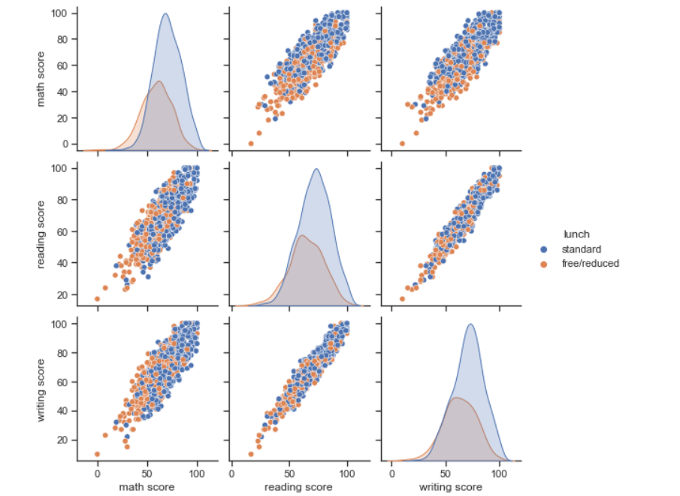
- Ящик с усами. Представляет собой одномерное распределение вероятности:
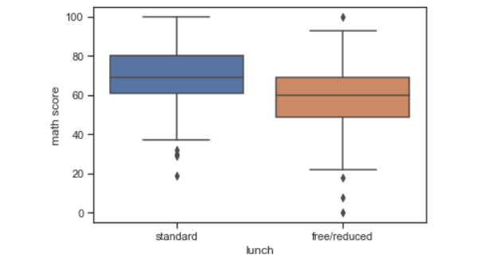
- "Скрипичная" диаграмма. От ящика с усами отличается добавлением распределения плотности:
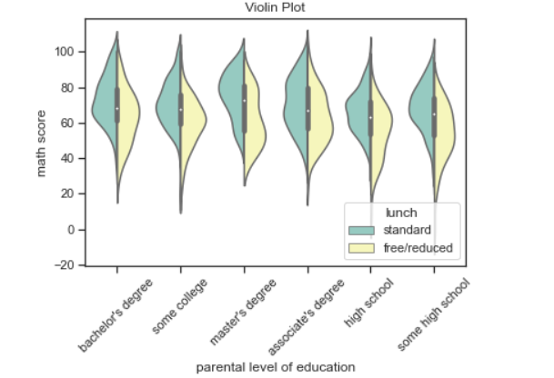
- Точечная диаграмма. Точечная диаграмма представляет собой оценку среднего значения для числовой переменной по положению точек диаграммы рассеяния и дает некоторое указание на неопределенность вокруг этой оценки с использованием планок ошибок. В данном примере представлена диаграмма, показывающая зависимость количества баллов за экзамен по математике от рассовой принадлежности при разном типе питания:
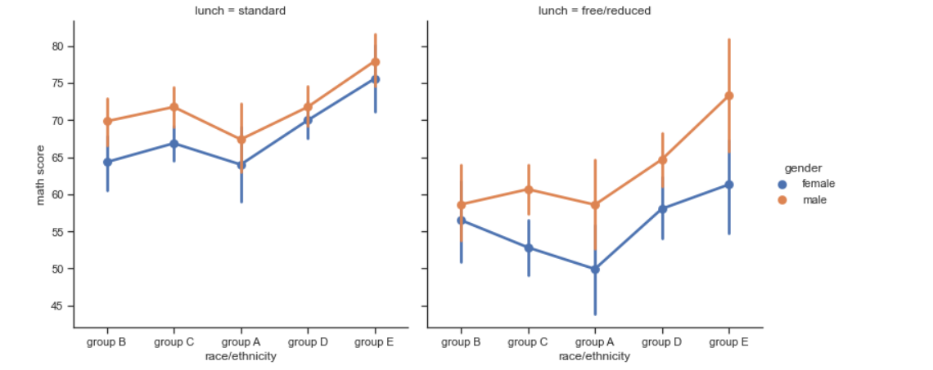
  - Информация о корреляции признаков
- Корреляционная матрица.
- Корреляционная матрица на основе коэффициентов корреляции Пирсона:
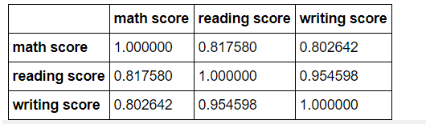
- Корреляционная матрица на основе коэффициентов корреляции Кендалла:
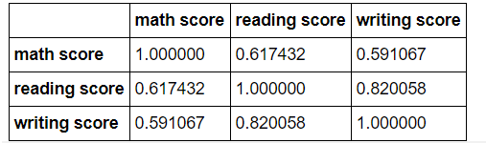
- Корреляционная матрица на основе коэффициентов корреляции Спирмена:
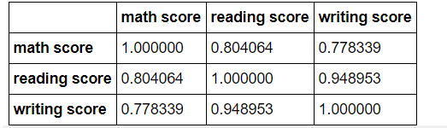

- "Тепловая карта" для визуализации корреляционной матрицы
